MODUL MATERI PRAKTIKUM
ACARA I
SAMPLING & MINERALOGY
Mineral dapat didefinisikan sebagai zat anorganik dengan struktur kristal yang teratur, pada dasarnya, jika mineral yang mengandung logam tersebar secara merata di kerak bumi, maka proses ekstraksi akan menjadi tidak mungkin secara ekonomis. Namun, beberapa mineral mengalami proses geologi yang membuat memungkinkan beberapa mineral berasosiasi dengan tipe batuan tertentu. Sehingga karena kondisi tersebut, endapan mineral sering ditemukan dalam konsentrasi yang mencukupi untuk dilakukan ekstraksi secara ekonomis, yang membuat endapan berubah menjadi bijih. Cut of Grade adalah kadar minimal dari bijih agar dapat dilakukan proses penambangan dan pengolahan secara ekonomis.
Endapan dapat diklasifikasikan, diantaranya adalah :
- Sumberdaya (resources) adalah endapan yang berpotensi untuk bernilai ekonomis, dimana seiring dengan meningkatnya kepercayaan akan berubah secara berurutan dari tereka (inferred), tertunjuk (indicated), dan terukur (measured)
- Cadangan (reserve) adalah endapan yang dinyatakan layak secara ekonomi untuk dilakukan proses ekstraksi, dimana seiring dengan meningkatnya kepercayaan akan berubah secara berurutan dari terkira (probable) dan terbukti (proved)
(Wills dan Finch, 2016)
Berdasarkan senyawanya, mineral dapat diklasifikasikan sebagai berikut:
- Unsur native, merupakan mineral yang terdapat di alam dalam keadaan murni. Contohnya adalah tembaga, emas, perak, platinum, dan karbon.
- Silikat, merupakan mineral yang terbentuk dari kombinasi antara logam dengan atom silikon dan oksigen. Merupakan kelompok mineral dengan jumlah yang paling banyak di kerak bumi. Contohnya adalah feldspar, kuarsa, olivin, piroksen, amphibole, garnet, dan mika.
- Oksida, terbentuk dari kombinasi antara logam dengan oksigen. Termasuk didalamnya adalah jenis hidroksida. Merupakan jenis mineral yang paling penting karena banyak membentuk bijih dimana logam berharga dapat diekstrak. Biasanya banyak terbentuk di dekat permukaan bumi dan produk proses oksidasi. Contoh mineral oksida yang umum adalah hematit, magnetit, kromit, dan rutile.
- Sulfida, merupakan mineral yang berikatan dengan sulfur. Secara umum memiliki kilau metalik, densitas tinggi, dan kekerasan rendah. Banyak mineral sulfida sangat pentingsecara ekonomis. Contohnya adalah kalkopirit, sfalerit, galena, pirit, pentlandit. Kelompok mineral ini juga termasuk kelas selenida, telurida, arsenida, antimonida, bismuthinida, dan sulfosalt.
- Sulfat, merupakan mineral yang mengandung anion sulfat, terbentuk dari senyawa sulfur yang berikatan dengan logam dan oksigen. Cenderung bersifat lunak dan tembus cahaya. Banyak terbentuk di lingkungan evaporitik, urat hidrotermal, dan produk oksidasi sekunder mineral sulfida Contohnya adalah barit, anhidrit, gipsum, celestine. Kelompok mineral ini juga termasuk mineral kromat, molibdat, selenat, sulfit, telurat, dan tungstat
- Halida, merupakan kelompok mineral yang terbentuk dari logam dengan unsur halogen seperti klorin, bromin, florin, dan iodin. Sifatnya sangat lunak dan larut dalam air. Banyak terbentuk di lingkungan evaporitik. Contohnya adalah florit, sylvit, dan sal amoniak. Kelompok ini juga termasuk mineral florida, klorida, dan iodida.
- Karbonat, merupakan kelompok mineral yang mengandung anion karbonat dan terbentuk dari karbon, oksigen, dan unsur metalik. Mineral karbonat banyak terbentuk di lingkungan laut dan karst. Contohnya adalah kalsit, aragonit, dolomit, dan siderit. kelompok mineral ini juga termasuk mineral nitrat dan borat.
- Fosfat, merupakan kelompok mineral yang terbentuk dari ion kompleks fosfat dengan unsur logam. Contohnya adalah apatit. Kelompok ini juga termasuk mineral fosfat, arsenat, vanadat, dan antimonat.
(Ignou The People’s University, 2019)

Sampling
Sampling merupakan proses pengambilan sampel (contoh) yang merupakan bagian atau sekumpulan material yang representatif. Sampel dapat menggambarkan dan mewakili berbagai karakteristik untuk tujuan inspeksi atau menunjukkan bukti-bukti kualitas, dan merupakan sebagian dari populasi stastistik dimana sifat-sifatnya telah dipelajari untuk mendapatkan informasi keseluruhan. Secara spesifik, sampel mewakili jenis batuan, formasi, atau badan bijih (endapan) dalam arti kualitatif dan kuantitatif dengan pemerian (deskripsi) termasuk lokasi dan komposisi dari batuan, formasi, atau badan bijih (endapan) tersebut.
Sampling merupakan tahap penting karena hasilnya digunakan sebagai dasar dalam pengambilan keputusan teknis maupun ekonomi. Adapun tujuan utama dari kegiatan sampling adalah sebagai berikut:
- Mewakili keseluruhan
Mengambil sebagian kecil material yang dapat merepresentasikan keseluruhan volume endapan secara akurat.
- Menentukan kualitas dan kuantitas mineral
Untuk mengetahui kadar mineral, nilai ekonomi, distribusi logam, dan potensi tambang dari endapan yang dieksplorasi.
- Dasar perhitungan cadangan
Hasil sampling menjadi input utama dalam estimasi cadangan sumber daya dan perencanaan tambang.
- Pengambilan keputusan eksplorasi dan tambang
Data hasil sampling digunakan untuk menilai kelayakan teknis, lingkungan, dan ekonomi dari suatu proyek pertambangan
(Gandhi & Sarkar, 2016)
Agar data dari hasil sampling dapat digunakan secara valid dan dapat diandalkan, maka beberapa prinsip dasar harus diterapkan:
- Representatif Sampel harus mencerminkan karakteristik geologi secara akurat, baik dalam hal komposisi, ukuran partikel, maupun distribusi spasial.
- Minim Bias Prosedur sampling harus dilakukan untuk meminimalkan kesalahan sistematik atau ketidakterwakilan data akibat teknik yang tidak tepat.
- Reproduksibilitas Hasil sampling harus bisa diulang dan memberikan hasil yang konsisten jika dilakukan oleh operator atau metode berbeda dalam kondisi serupa.
- Kontrol Kualitas (QA/QC) Proses sampling harus mengikuti standar Quality Assurance dan Quality Control yang ketat, seperti penggunaan blank sample, duplicate sample, dan certified reference material
(Abzalov, 2011).
Pola pengambilan sampel ditentukan oleh sifat dan geometri mineralisasi, yaitu ukuran, bentuk, orientasi, dan distribusinya. Pola ini dapat bersifat acak atau sistematis, acak selama penyelidikan awal dan sistematis selama eksplorasi detail/penyelidikan target. Jarak pengambilan sampel adalah fungsi matematika yang ditentukan oleh koefisien variabilitas (rasio deviasi standar terhadap rata-rata) mineralisasi atau dengan kata lain derajat homogenitas/ heterogenitas mineralisasi. Tabel 1 menyediakan rentang nilai koefisien variabilitas untuk berbagai jenis mineralisasi.
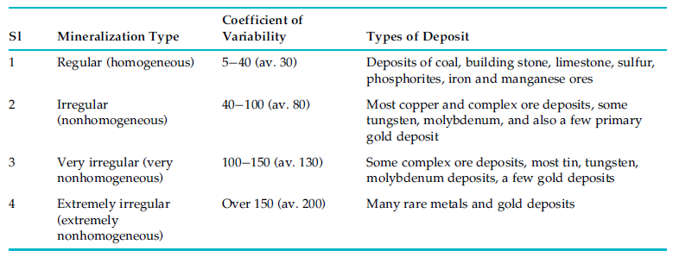

Untuk mendapatkan hasil yang maksimal pada proses selanjutnya, maka dalam proses sampling diperlukan kondisi sampel yang baik. Berdasarkan Invalid Source Specified, sampel yang baik, harus memenuhi beberapa hal sebagai berikut:
- Menghasilkan sampel yang benar-benar representative
Karena sampel merupakan sesuatu yang akan diteliti dan harus merepresentativekan populasinya.
- Menghasilkan kesalahan yang seminimal mungkin Kesalahan umum dalam sampling, seperti salting (peningkatan kadar akibat masuknya material lain dengan kadar tinggi ke dalam sampel), dilution ( Pengurangan kadar akibat masuknya waste kedalam sampel) , dan erratic high assay (kesalahan pada posisi pengambilan sampel akibat tidak memperhatikan kondisi geologi).
- Hemat biaya Dalam melakukan sampling sebisa mungkin dilakukan cara yang efektif secara tenaga dan waktu sehingga dapat menghemat biaya operasional,
- Memonitor kesalahan sistematik atau bias
Kesalahan sistematik atau bias dapat diakibatkan berbagai aspek metodologi, bias sangat penting untuk diidentifikasi sejak awal agar dapat meminimalisir kesalahan dalam pengujian, identifikasi dan pembahasanya wajib disampaikan untuk menjadi pertimbangan pengambilan kesimpulan.
- Hasil studi sampel dapat dimanfaatkan sebagai populasi dengan tingkat kepercayaan yang cukup. Sulit melakukan sampling yang 100% mewakili populasinya, namun sebisa mungkin kesalahan dalam proses pengambilan contoh kecil karena semakin rendah tingkat kesalahan atau bias semakin akurat pula hasil uji sampel tersebut mewakili populasinya.

Penetuan metode sampling merupakan suatu hal yang sangat penting dilakukan. Hal ini karena dengan pemilihan metode yang tepat, diharapkan dapat menghasilkan sampel yang representative dengan biaya yang murah. Dalam penerapan eksplorasi di lapangan, metode sampling yang digunakan terdapat beberapa jenis, yaitu Chip sampling, Channel sampling, Grab sampling, Bulk sampling, pit and Trenching sampling, Drillholes sampling. Sedangkan dalam kasus pengolahan mineral metode sampling yang digunakan, antara lain Coning and Quartering, Sample Splitter, Rotary Riffle, dan Automatic Sampling.
Beberapa contoh alat yang biasa digunakan dalam sampling adalah sebagai berikut;
- Hand Sampling
  - Grab sampler
Secara umum, metode grab sampling ini merupakan teknik sampling paling mudah dengan cara mengambil bagian (fragmen) yang berukuran besar dari suatu material (baik di alam maupun dari suatu tumpukan) yang mengandung mineralisasi secara acak (tanpa seleksi yang khusus). Tingkat ketelitian sampling pada metode ini relatif mempunyai bias yang cukup besar.
Beberapa kondisi pengambilan contoh dengan teknik grab sampling ini antara lain :
    - Pada tumpukan material hasil pembongkaran untuk mendapatkan gambaran umum kadar. Grab sampling dapat dilakukan pada tumpukan material di stockpile, jumlah yang diambil berkisar 1-5 kg. (Ruvuelta, 2018)
    - Pada material di atas dump truck atau belt conveyor pada transportasi material, dengan tujuan pengecekan kualitas. Sebelum melakukan proses pengolahan,material yang dibawa menggunakan dump truck ataupun belt conveyor di lakukan cek kualitas dengan sampling secara grab sampling.
    - Pada fragmen material hasil peledakan pada suatu lokasi untuk memperoleh kualitas umum dari material yang diledakkan.
Pada tumpukan material hasil peledakan juga dapat diambil dengan grab sampling dengan membuat pemetaan berbentuk grid sederhana dan mengambil material dengan jumlah tertentu pada interval 0,5 m untuk diuji kadar nya. (Annels, 1991)
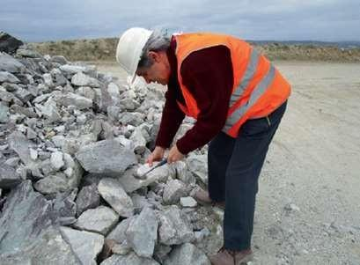
Sumber : Ruvuelta, 2018
Gambar 1. Grab Sampling
  - Pipe sampler
Merupakan metode sampling dengan pipa/tabung dengan diameter 0,5 inch, 1 inch, dan 1,5 inch yang berbetuk runcing yang digunakan pada material halus
Keunggulan: hasil yang cepat dengan biaya yang murah
Kekurangan: data yang didapat dapat tidak akurat karena dapat terjadi penyumbatan dan pencampuran yang tidak merata
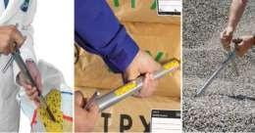
  - Wistle-pipe sampler
Keunggulan: biaya instalasi yang murah
Kekurangan: Memungkinkan terjadinya penyumbatan dan segregasi karena logam yang aus
- Mechanical Sampling
  - Jones Riffle sampler
Tahapan prosedur sampling dengan jones riffle sampler
    - Siapkan sampel yang akan di sampling, sampel sebaiknya dalam keadaan cukup kering
    - Gunakan skop untuk mengambil material
    - Tuangkan material pada riffle
    - Material akan terbagi menjadi 2 bagian yang sama banyak
    - Lakukan Kembali Langkah 1-4 untuk sampel dengan jumlah yang diinginkan
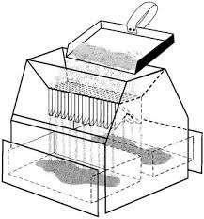
Keunggulan: proses pemisahan secara kontinyu sehingga hasil yang representatif Kekurangan: keterbatasan ukuran butir sampel
  - Vezin sampler
Keunggulan: mendapatkan sampel yang akurat, konstruksi simpel, dan perawatan yang mudah
Kekurangan: membutuhkan tempat yang besar, memungkinkan terjadinya penyumbatan, dan sampel yang kurang merata
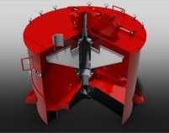
  - Snyder sampler
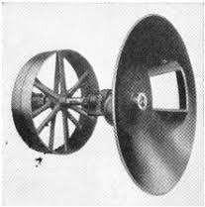
Keunggulan: konstruksi yang simpel. Perawatan mudah, membutuhkan tempat yang kecil
Kekurangan: tidak dapat digunakan untuk bijih yang lengket
  - Brunton oscilating sampler
Keunggulan: membutuhkan tempat yang kecil dan perawatan yang mudah Kekurangan: terjadi ketidakmerataan pada pengambilan sampel
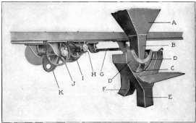

  - Rotary splitter
Keunggulan: sampel yang representatif Kekurangan: biaya yang mahal
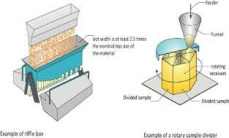

- Elektrik Sampling
  - Sensor Elektromagnetik: Digunakan untuk mendeteksi logam dan mineral berdasarkan sifat elektromagnetiknya.
  - Sensor Optik: Menggunakan teknologi laser atau inframerah untuk menganalisis material.
  - Probe Elektronik: Dimasukkan langsung ke dalam aliran material untuk mengukur parameter seperti kelembaban, kepadatan, atau komposisi kimia.
  - Online Analyzers: Perangkat yang secara terus-menerus menganalisis aliran material dan memberikan data real-time.
  - X-ray Fluorescence (XRF): Digunakan untuk analisis elemental langsung di lokasi.
  - Magnetic Resonance Sensors: Digunakan untuk mengukur konsentrasi logam dalam bijih.

Ada beberapa cara untuk pengambilan sampel metalurgi secara umum, adalah sebagai berikut:
- Blast Hole Sampling
Analisis blast hole penting untuk melakukan kontrol terhadap kadar sehingga dapat dilakukan penyesuaian terhadap proses penambangan seperti pengurangan alat penambang, ukuran stockpile, dan terutama proses pengolahan karena berkaitan dengan kadar yang dibutuhkan agar bijih dapat menjadi feed primary crusher. Metode pengambilan sampel dari blast hole yang umum dilakukan diantaranya adalah :
  - Mengambil material yang mengelilingi blast hole menggunakan sector cutter.
  - Mengambil dua bagian 180 yang mengelilingi blast hole dan membaginya dengan riffle sampler
  - Menggunakan sistem ekstraksi vacuum otomatis dan cyclone pada mesin bor (drill rig) untuk mengambil material sekeliling blast hole dan memasukkannya kedalam riffle.
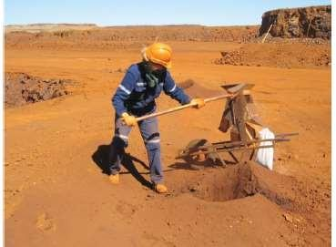

- Plant Sampling
Plant Sampling merupakan cara pengambilan sampel dari pabrik yang sedang beroperasi. Cara melakukan plant sampling secara umum adalah sebagai berikut:
  - Sampling dari aliran yang bergerak
Cara terbaik untuk mengambil sampel dari aliran bijih, konsentrat, atau slurry yang bergerak adalah dengan menggunakan sample cutter pada bagian discharge conveyor belt, chute, atau pipa slurry. Sampel dapat diambil berdasarkan waktu atau berdasarkan tonase tertentu. Untuk sampling yang berdasarkan massa, sampel diusahakan satu ukuran untuk memastikan sampel menunjukkan informasi berat yang benar. Sedangkan untuk yang berdasarkan waktu, massa sampel harus sebanding dengan laju aliran.
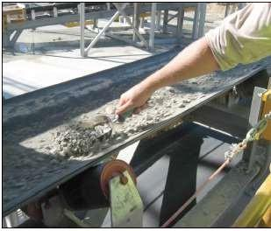
  - Sampling produk, residu, dan limbah smelter
Sampling dari lelehan produk smelter cukup sulit dilakukan, penggunaan cutter tidak mungkin dilakukan, sehingga dapat menggunakan ladle untuk mengambil sampel. Tetapi karena dalam bentuk cair, sampel dari produk smelter lebih homogen dari sampel padatan. Pengambilan sampel untuk residu dan limbah lebih sulit karena sampel yang cukup kasar sehingga diperlukan proses penghancuran

  - Pengolahan sampel
Setelah proses pengambilan, sampel dari process plant dikumpulkan dan kemudian dihancurkan lalu dibagi menjadi beberapa bagian yang lebih kecil untuk menghasilkan sampel uji. Kesalahan umum pada pengolahan sampel adalah sampel yang diuji terlalu sedikit sehingga menghasilkan variansi yang tidak dapat diterima.
- Stationary Sampling
  - Sampling dari stockpile
Pengambilan sampel dari stockpile lebih sederhana daripada pengambilan sampel dari aliran yang bergerak. Akan tetapi, semua bagian dari stockpile tidak memiliki kemungkinan yang sama untuk dapat diambil, dimana hanya bagian tengah stockpile yang kemungkinan diambil. Hal ini menyebabkan sampel yang diambil hanya representatif terhadap permukaan stockpile, bukan representatif terhadap keseluruhan stockpile. Oleh karena itu, pengambilan sampel dari stockpile sebaiknya dilakukan ketika stockpile sedang dibentuk atau dibangun.
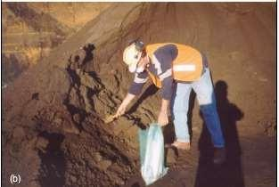

  - Sampling dari kapal, truk, dan gerbong kereta
Serupa dengan cara pengambilan sampel dari stockpile, sulit untuk mengambil sampel bijih, konsentrat, matte yang representatif dari kapal. Sampel pada bagian bawah tidak dapat diambil. Sampel harus diambil ketika proses loading dan unloading. Sedangkan untuk sampel dari truk dan gerbong kereta, karena ukurannya yang lebih kecil, memungkinkan untuk digunakan spear sampler. Tetapi, sampel harus diambil beberapa kali dan spear harus menembus hingga kedalam. Hal ini hanya berlaku untuk material yang halus dan lembab, tidak dapat dilakukan untuk material yang kering dan kasar.

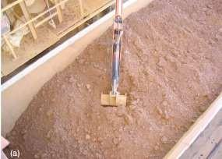
  - Sampling dari tangki penyimpan dan vessel
Sama seperti penjelasan sebelumnya, tidak mungkin diambil sampel yang representatif baik padatan atau slurry dari tangki penyimpan dan vessel menggunakan ladle. Khususnya pada slurry, dapat terbentuk segregasi dimana partikel yang lebih padat dan kasar akan mengendap ke bagian dalam. Cara pengambilan sampel yang representatif dapat dilakukan dengan full depth sampling dimana diambil sampel secara vertikal dari bagian atas hingga bawah, maupun pengambilan sampel ketika proses pengisian dan pengosongan tangki.
(Holmes, 2004)
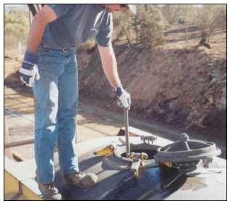
Faktor-faktor yang mempengaruhi proses sampling sebagai berikut:
- Heterogenitas Material
  - Komposisi Mineral: Variasi dalam distribusi mineral dalam bijih dapat mempengaruhi representativitas sampel.
  - Ukuran Partikel: Perbedaan dalam ukuran partikel dapat menyebabkan kesulitan dalam mengambil sampel yang konsisten.
- Metode Sampling
  - Teknik Sampling: Pilihan antara sampling acak, sistematik, atau stratifikasi dapat mempengaruhi hasil.
  - Alat Sampling: Penggunaan alat yang tepat (misalnya, cross-belt sampler, rotary sampler) penting untuk mendapatkan sampel yang representatif.
- Frekuensi dan Lokasi Sampling
  - Frekuensi Sampling: Lebih sering mengambil sampel dapat memberikan gambaran yang lebih akurat tentang distribusi material.
  - Lokasi Sampling: Tempat pengambilan sampel harus dipilih dengan hati-hati untuk memastikan representativitas, seperti dari conveyor belt atau stockpile.
- Proses Pengolahan
  - Tahap Proses: Variasi pada tahap yang berbeda dalam proses pengolahan (misalnya, penghancuran, penggilingan, flotasi) dapat mempengaruhi komposisi sampel.
  - Kondisi Operasional: Perubahan dalam kondisi operasional, seperti kecepatan conveyor belt atau pengaturan mesin pengolah, dapat mempengaruhi hasil sampel.
- Kondisi Lingkungan
  - Kelembaban: Kelembaban material dapat mempengaruhi berat dan distribusi partikel.
  - Suhu: Suhu lingkungan dapat mempengaruhi pengukuran dan stabilitas material.
- Analisis dan Pengukuran
  - Akurasi Alat: Keandalan dan kalibrasi alat analisis (misalnya, sensor elektromagnetik, XRF) mempengaruhi hasil pengukuran.
  - Prosedur Laboratorium: Prosedur yang digunakan di laboratorium untuk mempersiapkan dan menganalisis sampel harus konsisten dan standar.
- Manajemen Data
  - Pengumpulan Data: Metode pengumpulan dan pencatatan data harus akurat dan terstruktur.
  - Analisis Data: Teknik analisis statistik yang digunakan untuk menginterpretasi data sampel harus tepat untuk memastikan kesimpulan yang valid.
Faktor kesalahan atau error pada proses sampling terbagi menjadi beberapa hal sebagai berikut:
- In situ Nugget Effect (NE)
Efek nugget di lokasi yang terjadi karena variasi alami partikel mineral berharga yang terdistribusi tidak merata pada skala kecil (misalnya emas berbentuk butiran yang hanya ada di beberapa titik).
- Fundamental Sampling Error (FE)
Kesalahan sampling fundamental yang merupakan kesalahan minimum yang tidak dapat dihilangkan, hanya dapat dikurangi, disebabkan oleh perbedaan komposisi dan distribusi partikel dalam material.
- Grouping and Segregation Errors (GSE)
Kesalahan pengelompokan dan pemisahan terjadi karena partikel cenderung mengelompok atau terpisah berdasarkan ukuran, densitas, atau bentuk ketika material dipindahkan atau ditangani.
- Long-range Heterogeneity (Quality) Fluctuation Error – Shifts and Trends (QE1)
Kesalahan fluktuasi kualitas jangka panjang (pergeseran dan tren) merupakan perubahan kualitas material yang terjadi secara bertahap dalam jangka panjang, misalnya karena variasi geologi atau proses penambangan.
- Long-range Periodic Heterogeneity (Quality) Fluctuation Error Cycles (QE2)
Kesalahan fluktuasi kualitas jangka panjang yang bersifat periodik merupakan variasi kualitas material yang muncul secara siklis atau berulang, misalnya karena urutan produksi.
- Increment Delimitation Error (DE)
Kesalahan pembatasan increment merupakan kesalahan dalam menentukan batas volume atau massa material yang akan diambil sebagai bagian sampel (increment).
- Increment Extraction Error (EE)
Kesalahan pengambilan increment terjadi saat proses pengambilan increment tidak sempurna, misalnya alat tidak mengambil semua material yang ada di dalam area yang sudah ditentukan.
- Weighing Error (WE)
Kesalahan penimbangan merupakan kesalahan dalam mengukur massa sampel karena alat timbang yang kurang akurat atau kesalahan operator.
- Preparation Error (PE)
Kesalahan persiapan merupakan kesalahan yang terjadi saat mempersiapkan sampel di laboratorium, seperti pada tahap pengeringan, penggerusan, pengayakan, atau pembagian sampel.
- Analytical Error (AE)
Kesalahan analisis merupakan kesalahan yang timbul dari proses pengujian atau analisis kimia/fisika di laboratorium.
(Minnitt, R. C. A., et al. 2007)
Untuk meminimalisir eror yang terjadi terdapat beberapa prinsip yang dapat dilakukan yaitu:
- Mendesain proses sampling dengan benar
Kesalahan seperti Fundamental Error (FE), Nugget Effect (NE), dan Grouping & Segregation Error (GSE) tidak bisa dihilangkan, tetapi bisa diminimalkan dengan perencanaan sampling yang tepat. FE dapat dikurangi dengan memperkecil ukuran partikel terbesar, mengurangi variasi komposisi antar partikel, memperbesar massa sampel sehingga meningkatkan peluang representativitas.
- Penerapan prinsip Correct Sampling
Empat kesalahan terakhir (DE, EE, WE, PE, AE) dapat dihilangkan jika prosedur benar-benar dijalankan sesuai standar, misalnya:
- Menggunakan alat sampling yang mampu mengambil semua material dalam batas increment yang ditentukan.
- Menghindari kehilangan material selama pengangkutan atau penanganan.
- Melakukan proses penimbangan dengan alat yang terkalibrasi dan
- Melakukan preparasi sampel (pengeringan, penggerusan, pembagian) dengan metode yang tidak mengubah komposisi.
- Mengontrol variasi material
Dapat dilakukan dengan menghindari segregasi partikel seperti menjaga aliran material tetap homogen selama penanganan dan menggunakan teknik pengadukan atau homogenisasi sebelum proses sampling.
- Menghindari kesalahan proses dan alat
Hal ini dapat dilakukan dengan memastikan prosedur pengambilan increment konsisten, minimalkan getaran, tumpahan, atau hambatan yang bisa membuat distribusi partikel berubah, ataupun menggunakan alat sampling yang didesain sesuai tipe material (misalnya cross-belt sampler untuk bijih di konveyor).
Beberapa metode yang digunakan untuk melakukan pengujian dan karakterisasi terhadap sampel representatif yang telah diperoleh adalah sebagai berikut:
- OM (Optical Microscope), SEM (Scanning Electron Microscope) dan TEM (Transmission Electron Microscope), merupakan metode pengujian untuk mengetahui penampilan visual permukaan suatu material pada skala mikroskopis menggunakan suatu mikroskop dengan perbesaran gambar tertentu.
- FTIR (Fourier Transform Infrared), bertujuan untuk mendeteksi struktur molekul senyawa melalui identifikasi gugus fungsi penyusun senyawa menggunakan sinar infrared.
- XRF (X-Ray Fluorescence), adalah salah satu metode analisis untuk mengetahui komposisi unsur/elemen pada suatu bahan/sampel secara cepat. Prinsip yang digunakan dalam penentuan unsur/elemen berdasarkan interaksi sinar X dengan bahan/sampel.
- XRD (X-Ray Difraction), adalah metode analisis yang memanfaatkan difraksi sinar-X untuk mengidentifikasi struktur kristal dari suatu bahan.
- Fire Assay, digunakan untuk mengetahui kadar suatu logam mulia dengan proses peleburan.
- ICP-OES (Induced Coupled Plasma - Optical Emission Spectrometry), merupakan pengujian yang dilakukan untuk mengetahui kandungan logam dalam sampel cairan atau larutan menggunakan plasma secara induktif.
- AAS (Atomic Absorption Spectroscopy), teknik untuk menganalisis kandungan unsur tertentu dalam sampel dengan prinsip serapan radiasi elektromagnetik.
Proses sampling erat kaitanya dengan statistika, statistika digunakan untuk mengolah data hasil sampling yang bertujuan untuk:
- Deskripsi Data, Statistika deskriptif yang menggunakan ukuran-ukuran seperti rata-rata, median, modus, varians, dan standar deviasi untuk menggambarkan karakteristik utama dari data sampel
- Visualisasi Data, menyajikan data dalam bentuk grafik seperti histogram, diagram batang, pie chart, dan boxplot untuk memudahkan pemahaman dan interpretasi data.
- Inferensi Statistik
- Estimasi: Menggunakan data sampel untuk membuat perkiraan mengenai parameter populasi, seperti menggunakan estimasi interval untuk menilai rentang nilai yang mungkin mengandung parameter populasi dengan tingkat kepercayaan tertentu.
- Uji Hipotesis: Menilai pernyataan tentang parameter populasi berdasarkan data sampel, seperti menguji apakah rata-rata populasi berbeda dari nilai tertentu atau apakah dua populasi memiliki rata-rata yang sama.
- Pengendalian dan Pengujian Kualitas
- Analisis Variansi (ANOVA): Menggunakan data sampel untuk menentukan apakah ada perbedaan signifikan antara rata-rata dari beberapa kelompok atau perlakuan.
- Pengendalian Kualitas Statistik: Menggunakan data sampel untuk memantau dan mengendalikan proses produksi melalui diagram kontrol dan metode pengendalian kualitas lainnya.
- Prediksi dan Pemodelan
- Regresi dan Korelasi: Menggunakan data sampel untuk mengevaluasi hubungan antara dua atau lebih variabel dan membuat model prediktif yang dapat digunakan untuk memprediksi nilai dari variabel tergantung berdasarkan variabel independen
- Time Series Analysis: Menganalisis data yang dikumpulkan dari waktu ke waktu untuk mengidentifikasi pola dan tren yang dapat digunakan untuk peramalan masa depan.

Derajat liberasi

Derajat liberasi adalah tingkat kebebasan butiran mineral tertentu dalam satu fraksi ukuran. Derajat liberasi dapat dihitung dari hasil bagi antara jumlah berat butiran bebas sempurna dengan jumlah berat butiran bebas sempurna ditambah butiran terikat dari mineral tertentu dalam satu fraksi ukuran tertentu dan dinyatakan dalam persen (%).
Derajat liberasi hanya memperhitungkan perbandingan mineral berharga dengan massa totalnya, namun dalam sejumlah kasus, bentuk partikel menjadi lebih penting, misalnya pengaruh karakteristik terhadap luas permukaan, densitas, dan aliran. Semakin luas permukaan yang terliberasi secara sempurna maka akan semakin mudah mineral tersebut dapat dipisahkan, hal ini sejalan dengan diagram diatas yang mana grafik antara Liberation (% Free Surface) dengan Composition (% Mess). (Simatupang & Sigit, 1991).
Oleh karena itu, derajat liberasi sering dihubungkan dengan luas permukaan terbebaskan. Luas permukaan terbebaskan dapat diartikan sebagai luasan mineral berharga yang terekspos pada permukaan bijih dan sering dinyatakan dalam % free surface are classes. Butiran mineral yang sudah terlepas dari ikatannya (mineral pengotor/mineralikutan) dengan sempurna disebut partikel bebas (free particles) sedangkan butiran mineral yang masih terikat dengan mineral lain disebut partikel terikat (locked particles). Partikel Bebas Sempurna apabila satu butiran terdiri dari hanya satu macam mineral saja, terlepas dari mineral mineral lain yang terikat dalam bongkah yang lebih besar.

Tabel 1. Data Hasil Pengujian Grain Counting dan Derajat Liberasi pada Beberapa Fraksi ukuran
Mesh | Jumlah Mineral Bebas (btr) | Jumlah Mineral Terikat (btr) | Jumlah Total Mineral (btr) | Derajat Liberasi Mineral (%)
#8 | 0 | 1.00 | 1.00 | 0.00
#12 | 0 | 3.00 | 3.00 | 0.00
#16 | 2 | 5.00 | 7.00 | 28.57
#30 | 1 | 4.75 | 5.75 | 17.39
#50 | 5 | 5.50 | 10.50 | 47.62
#80 | 12 | 10.25 | 22.25 | 53.92

Perhitungan

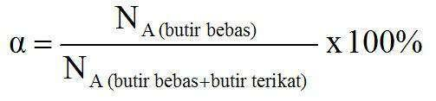
- Derajat liberasi:
- Penentuan Kadar

